

CENSIMENTO 2026
  - Autovetture di servizio delle Pubbliche Amministrazioni
Inserite nel Conto Economico Consolidato delle Pubbliche Amministrazioni
RAPPORTO sui dati al 31 dicembre 2025



Sommario
Il censimento 2026 2
Note sulla rilevazione 3
Amministrazioni rispondenti 4
Auto censite 7
Il parco auto 9
Modalità di utilizzo del parco auto 10
Titolo di possesso del parco auto 12
Sostenibilità ambientale del parco veicoli delle amministrazioni pubbliche 15
Anno di immatricolazione 17
Appendice 19

Il censimento 2026
In questo Rapporto vengono presentati i dati relativi al Censimento 2026 delle autovetture di servizio delle pubbliche amministrazioni inserite nel Conto Economico consolidato delle Pubbliche Amministrazioni al 31 dicembre 2025.
Il rapporto è realizzato dal Dipartimento della funzione pubblica (di seguito DFP), in collaborazione con Formez PA in attuazione delle disposizioni del D.P.C.M. 25 settembre 2014.
Nel rapporto sono riportati i dati trasmessi dalle amministrazioni fino al 21 maggio 2026.
Il Censimento è un obbligo previsto dall’articolo 4 del D.P.C.M. 25 settembre 2014 che recita come segue: “Al fine di realizzare un censimento permanente delle autovetture di servizio, le pubbliche amministrazioni inserite nel conto economico consolidato della pubblica amministrazione, come individuate dall'ISTAT ai sensi dell’articolo 1, comma 3, della legge 31 dicembre 2009, n. 196, incluse le autorità indipendenti, le regioni e gli enti locali, comunicano, ogni anno, in via telematica al Dipartimento della funzione pubblica della Presidenza del Consiglio dei Ministri, sulla base dell'apposito questionario, e pubblicano sui propri siti istituzionali, con le modalità di cui al decreto legislativo 14 marzo 2013, n. 33, il numero e l'elenco delle autovetture di servizio a qualunque titolo utilizzate, distinte tra quelle di proprietà e quelle oggetto di contratto di locazione o di noleggio, con l'indicazione della cilindrata e dell’anno di immatricolazione”.
Non costituiscono oggetto del censimento le autovetture adibite a usi particolari, definiti dallo stesso D.P.C.M. che, all’articolo 1 comma 2, individua i servizi rispetto ai quali le disposizioni non trovano applicazione, come segue:
- auto in uso all’Ispettorato centrale della tutela della qualità e repressione frodi dei prodotti agroalimentari del Ministero delle politiche agricole alimentari e forestali;
- auto in uso al Corpo nazionale dei Vigili del Fuoco;
- auto per servizi istituzionali di tutela dell’ordine e della sicurezza pubblica;
- auto per i servizi sociali e sanitari svolti per garantire i livelli di assistenza (es. auto mediche e/o sanitarie, trasporto diversamente abili, ecc.);
- auto per i servizi istituzionali svolti nell’area tecnico-operativa della difesa;
- auto per i servizi di vigilanza e intervento sulla rete stradale gestita da ANAS S.p.a.;
- auto per i servizi di vigilanza e intervento sulla rete delle strade provinciali e comunali;
- auto per i servizi istituzionali delle rappresentanze diplomatiche e degli uffici consolari svolti all’estero.
Rimangono escluse dalla rilevazione, inoltre, le autovetture di servizio, anche blindate, utilizzate per ragioni di sicurezza e di protezione personale.
I veicoli oggetto di rilevazione sono esclusivamente i veicoli immatricolati come autovettura, ai sensi dell’articolo 54 del Codice della strada, ossia veicoli destinati al trasporto di persone, aventi al massimo nove posti, compreso quello del conducente.
Non costituiscono oggetto del censimento e pertanto sono esclusi dalla rilevazione i veicoli diversi dalle autovetture, come ad esempio: automezzi ad uso promiscuo persone e cose, scuolabus, minibus, ambulanze, autocarri, motocarri, motocicli, Ape car, quadricicli (Porter), spazzaneve, mezzi per pulizia strade, auto storiche, ecc.
Il D.P.C.M. 25 settembre 2014 stabilisce che il Censimento abbia carattere “permanente”, pertanto, le amministrazioni sono tenute ad aggiornare costantemente le informazioni relative al proprio parco autovetture, registrando nel sistema di rilevazione online http://censimentoautopa.gov.it ogni variazione derivante da nuova acquisizione o cessazione.
Al termine di ogni anno, il Dipartimento della funzione pubblica (DFP), con la collaborazione di Formez PA, effettua una verifica sui dati inseriti e/o aggiornati e invia a tutte le amministrazioni una comunicazione riferita alla situazione censita al 31 dicembre dell'anno precedente, ricordando l'obbligo di aggiornare le informazioni presenti nel sistema e indicando un termine entro il quale provvedere all'eventuale aggiornamento.
Gli esiti della rilevazione, riportati nel presente Rapporto, nonché gli elenchi delle amministrazioni adempienti e non adempienti, sono pubblicati sul sito del Dipartimento della funzione pubblica.

Note sulla rilevazione
Nel Censimento 2026 è stato impiegato il sistema di aggiornamento dei dati introdotto nel Censimento 2025 con la finalità di ottimizzare la gestione dell’intero processo mediante la digitalizzazione delle procedure e l’adeguamento ai requisiti di sicurezza informatica. L’adozione del nuovo sistema ha permesso di ridurre il rischio di errori, incrementare l’affidabilità delle informazioni raccolte e migliorare l’esperienza d’uso, favorendo al contempo livelli più elevati di trasparenza e partecipazione.
Tra le principali novità, l’integrazione con la banca dati IPA, che consente un aggiornamento puntuale dell’anagrafica delle PA, e l’interoperabilità con la banca dati ACI, che permette il caricamento automatico dei dati tecnici dei veicoli.
Formez PA, che ha curato le attività di sviluppo evolutivo e testing del sistema, continua a presidiare il supporto tecnico e il monitoraggio della rilevazione con le relative attività di verifica a campione e correzione dei dati.
In particolare, le verifiche sono state volte alla bonifica dei dati relativi ai veicoli esclusi dal censimento, tra cui gli autoveicoli non immatricolati come autovetture, le autovetture escluse dall’ambito di applicazione dell’art. 1, comma 2, del D.P.C.M. 25 settembre 2014 e quelle destinate a esigenze di sicurezza e di protezione personale.

Amministrazioni rispondenti
I dati comunicati dalle amministrazioni al 31 dicembre 2025 riguardano 8.110 enti rispondenti, con un incremento di 350 unità rispetto alla rilevazione precedente, corrispondente a una copertura dell’80,6% delle amministrazioni registrate nel sistema di censimento, pari complessivamente a 10.068 enti.
Anche il numero delle autovetture censite risulta in aumento, passando da 29.596 a 31.181 unità (+1.585 veicoli), incremento coerente con la crescita del numero delle amministrazioni partecipanti alla rilevazione.
Il rapporto medio tra autovetture e amministrazioni si attesta a 3,8 veicoli per ente, confermando il dato registrato nel censimento precedente, pari a 3,8 autovetture per amministrazione.

Grafico n. 1: Confronto enti rispondenti e auto censite 2020 - 2026
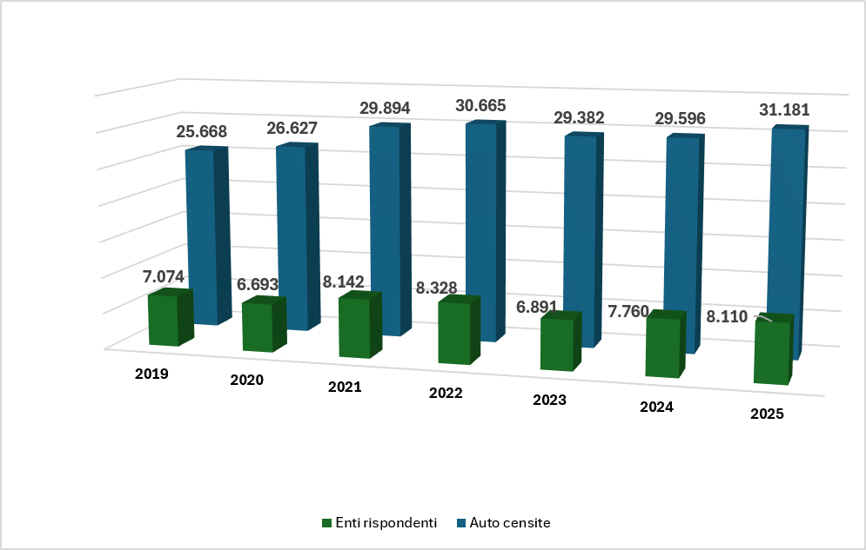

Tabella n. 1 - Confronto enti rispondenti e auto censite 2020–2026
Censimento anno | Enti rispondenti | Totale Enti | % Rispondenti | Auto censite | Differenza auto | % Incremento Auto | Differenza Enti
2019 | 8.366 | 10.164 | 82,3% | 33.527 | - | - | -
2020 | 7.074 | 10.150 | 69,7% | 25.668 | -7.859 | -23,4% | -1.292
2021 | 6.693 | 10.142 | 66,0% | 26.627 | 959 | 3,7% | -381
2022 | 8.142 | 10.128 | 80,4% | 29.894 | 3.267 | 12,3% | 1.449
2023 | 8.328 | 10.072 | 82,7% | 30.665 | 771 | 2,6% | 186
2024 | 6.891 | 10.204 | 67,5% | 29.382 | -1.283 | -4,2% | -1.437
2025 | 7.760 | 10.077 | 77,0% | 29.596 | 214 | 0,7% | 869
2026 | 8.110 | 10.068 | 80,6% | 31.181 | 1.585 | 5,4% | 350

Di seguito sono riportati i dati di sintesi relativi alle amministrazioni che hanno partecipato al Censimento 2026, aggregati per tipologia di ente.
Con riferimento al tasso di partecipazione, i valori più contenuti si registrano per le Camere di commercio, con una quota di enti rispondenti pari al 62%, e per la categoria Altri enti, con il 68%. In quest’ultima categoria rientrano gli enti territoriali quali Consorzi di enti locali, Comunità montane, Agenzie regionali, Parchi e Autorità portuali. Seguono gli enti del comparto Sanità, con una percentuale di risposta pari al 71%.
Si rileva, invece, una copertura del 100% per le Amministrazioni dello Stato, le Agenzie fiscali, le Regioni e Province autonome e le Province e Città metropolitane.
Particolarmente elevata risulta anche la partecipazione dei Comuni (99% per i Comuni capoluogo e 83% per gli altri Comuni) e delle Università (94%).
Nel complesso, il Censimento 2026 mostra un quadro di partecipazione ampio ma non ancora pienamente uniforme tra tutte le tipologie di enti.
Tabella n. 2 - Enti rispondenti e non rispondenti per tipologia
Tipologia Enti | Rispondenti | Non rispondenti | Totale | % Rispondenti | % Non Rispondenti
Province | 86 | 0 | 86 | 100% | 0%
Amministrazioni dello Stato | 21 | 0 | 21 | 100% | 0%
Regioni e Province autonome: Giunte | 22 | 0 | 22 | 100% | 0%
Regioni e Province autonome: Consigli | 21 | 0 | 21 | 100% | 0%
Città metropolitane | 13 | 0 | 13 | 100% | 0%
Agenzie fiscali | 4 | 0 | 4 | 100% | 0%
Comuni capoluogo | 118 | 1 | 119 | 99% | 1%
Università pubbliche | 72 | 5 | 77 | 94% | 6%
Autorità amministrative indipendenti | 6 | 1 | 7 | 86% | 14%
Comuni | 6.451 | 1.368 | 7.819 | 83% | 17%
Enti pubblici nazionali | 95 | 29 | 124 | 77% | 23%
Sanità | 181 | 74 | 255 | 71% | 29%
Altri enti | 952 | 439 | 1.391 | 68% | 32%
Camere di commercio | 68 | 41 | 109 | 62% | 38%
Totale complessivo | 8.110 | 1.958 | 10.068 | 81% | 19%

Grafico n. 2 - Enti rispondenti e non rispondenti per tipologia: valori percentuali
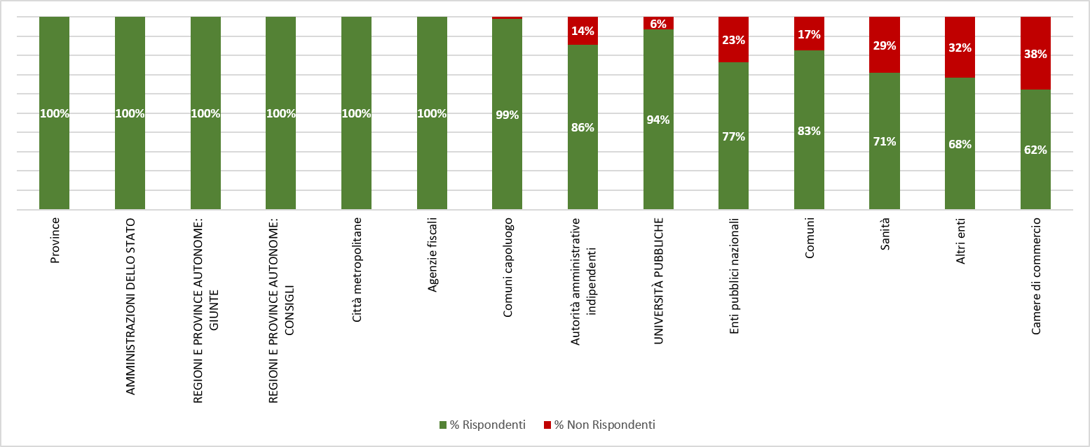

Auto censite
Nel censimento 2026 si registra un aumento complessivo del numero di veicoli censiti, che raggiungono le 31.181 unità; tale incremento va tuttavia interpretato principalmente alla luce del maggior numero di amministrazioni rispondenti e del miglioramento dei livelli di copertura del censimento rispetto all’anno precedente, piuttosto che come un effettivo aumento strutturale del parco auto.
Per quanto riguarda il numero delle autovetture nel periodo 2025–2026, l’incremento più significativo si registra nelle categorie dei Comuni (+2.318) e delle Regioni e Province autonome (+387). Un aumento, seppur più contenuto, si rileva anche per le Province e Città metropolitane (+131) e per gli Altri enti (+329).
Si osserva, invece, una significativa diminuzione nell’area della Sanità (-1.657). Tale riduzione è riconducibile all’attenta attività di revisione del parco veicolare effettuata dalle aziende sanitarie.

Tabella n. 3 - Auto censite e amministrazioni rispondenti: confronto negli anni 2020-2026
Sintesi confronto | Censimento 2020 |  | Censimento 2021 |  | Censimento 2022 |  | Censimento 2023 |  | Censimento 2024 |  | Censimento 2025 |  |  | Censimento 2026
Sintesi confronto | n. auto censite al 31/12/2019 | %amm.ni risp al 31/12/2019 | n. auto censite al 31/12/2020 | %amm.ni risp. al 31/12/2020 | n. auto censite al 31/12/2021 | %amm.ni risp. al 31/12/2021 | n. auto censite al 31/12/2022 | % amm.ni risp. al 31/12/2022 | n. auto censite al 31/12/2023 | % amm.ni risp. al 31/12/2023 | n. auto censite al 31/12/2024 | % amm.ni risp. al 31/12/2024 | n. auto censite al 31/12/2025 |  | %amm.ni risp. al 31/12/2025
Amministrazioni dello Stato | 196 | 100% | 178 | 100% | 221 | 100% | 224 | 100% | 176 | 100% | 191 | 100% | 228 |  | 100%
Autorità amministrative indipendenti | 10 | 80% | 12 | 80% | 17 | 100% | 16 | 100% | 13 | 90% | 13 | 86% | 11 |  | 86%
Agenzie fiscali | 94 | 100% | 77 | 75% | 35 | 75% | 98 | 100% | 103 | 75% | 78 | 62% | 103 |  | 100%
Enti pubblici nazionali | 548 | 79% | 337 | 73% | 385 | 82% | 349 | 85% | 270 | 72% | 244 | 80% | 245 |  | 77%
Regioni e Province autonome | 1.326 | 66% | 1.487 | 62% | 1.558 | 86% | 1.667 | 100% | 1.495 | 84% | 1.505 | 100% | 1.892 |  | 100%
Province e Città metropolitane | 1.053 | 87% | 983 | 82% | 1.101 | 94% | 1.111 | 94% | 1.241 | 87% | 1.330 | 100% | 1.461 |  | 100%
Comuni | 12.035 | 71% | 12.723 | 67% | 13.950 | 83% | 14.765 | 86% | 14.703 | 69% | 15.085 | 79% | 17.403 |  | 83%
di cui Comuni capoluogo | 2.435 | 85% | 2.509 | 81% | 2.433 | 87% | 2.872 | 96% | 2.807 | 84% | 3.231 | 99% | 3.452 |  | 99%
Camere di commercio | 57 | 69% | 68 | 71% | 56 | 69% | 50 | 70% | 55 | 54% | 51 | 62% | 50 |  | 62%
Università pubbliche | 439 | 92% | 444 | 89% | 416 | 89% | 394 | 85% | 353 | 80% | 379 | 86% | 396 |  | 94%
Sanità | 6.272 | 67% | 7.213 | 65% | 8.179 | 71% | 7.719 | 69% | 6.025 | 61% | 6.497 | 67% | 4.840 |  | 71%
Altri enti | 3.638 | 58% | 3.105 | 58% | 3.976 | 66% | 4.272 | 65% | 4.948 | 59% | 4.223 | 65% | 4.552 |  | 68%
Totale | 25.668 | ‐ | 26.627 | ‐ | 29.894 | ‐ | 30.665 | ‐ | 29.382 | - | 29.596 | - | 31.181 |  | -

Tabella n. 4 - Confronto censimento 2020-2026: variazione del numero di autovetture
Tipologia amministrazioni | 2020/2021 | 2021/2022 | 2022/23 | 2023/24 | 2024/25 | 2025/26
Amministrazioni dello Stato | -18 | 43 | 3 | -48 | 15 | 37
Autorità amministrative indipendenti | 2 | 5 | -1 | -3 | 0 | -2
Agenzie fiscali | -17 | -42 | 63 | 5 | -25 | 25
Enti pubblici nazionali | -211 | 48 | -36 | -79 | -26 | 1
Regioni e Province autonome | 161 | 71 | 109 | -172 | 10 | 387
Province e Città metropolitane | -70 | 118 | 10 | 130 | 89 | 131
Comuni | 688 | 1.227 | 815 | -62 | 382 | 2.318
Di cui Comuni capoluogo | 74 | -76 | 439 | -65 | 424 | 221
Camere di commercio | 11 | -12 | -6 | 5 | -4 | -1
Università pubbliche | 5 | -28 | -22 | -41 | 26 | 17
Sanità | 941 | 966 | -460 | -1.694 | 472 | -1.657
Altri enti | -533 | 871 | 296 | 676 | -725 | 329
Totale | 959 | 3.267 | 771 | -1.283 | 214 | 1.585

Il parco auto
La tabella 5 evidenzia la distribuzione delle autovetture censite per tipologia di ente e per modalità di utilizzo, offrendo alcune indicazioni strutturali rilevanti.
In primo luogo, si conferma una forte concentrazione del parco auto presso i Comuni, che con 13.951 unità rappresenta circa il 45% del totale complessivo (56% se si considera anche il parco auto dei Comuni capoluogo) confermando come la gestione del parco sia principalmente concentrata negli enti territoriali, che necessitano di un ampio parco mezzi per lo svolgimento di attività operative. Seguono la Sanità (4.840 veicoli, circa il 15%) e la categoria Altri enti (4.552, circa il 14%).
Le restanti categorie presentano incidenze decisamente più contenute e frammentate, con valori che oscillano tra poche decine e poco più di un migliaio di unità, confermando una struttura fortemente sbilanciata verso gli enti territoriali e il comparto sanitario.

Modalità di utilizzo del parco auto
Per quanto riguarda le modalità di utilizzo, emerge in modo netto la prevalenza delle autovetture a disposizione di uffici e servizi senza autista, pari a 28.575 unità, ovvero circa il 92% del totale. Le vetture con autista (sia ad uso esclusivo sia non esclusivo) risultano complessivamente marginali, attestandosi a circa l’8% del parco complessivo.
Nel complesso, il quadro descrive un sistema caratterizzato da un’elevata concentrazione in poche tipologie di enti e da una netta prevalenza di utilizzo operativo senza autista, elemento che conferma la natura prevalentemente funzionale del parco autovetture delle amministrazioni pubbliche.

Tabella n. 5 - Distribuzione auto per tipologia di ente e modalità d’uso: valori assoluti
Tipologia Enti | A disposizione di uffici/servizi senza autista | Uso esclusivo con autista | Uso non esclusivo con autista | Totale complessivo
Agenzie fiscali | 77 | 1 | 25 | 103
Altri enti | 3.970 | 94 | 488 | 4.552
Amministrazioni dello Stato | 122 | 26 | 80 | 228
Autorità amministrative indipendenti | 5 | 0 | 6 | 11
Camere di commercio | 36 | 6 | 8 | 50
Città metropolitane | 178 | 5 | 47 | 230
Comuni | 13.225 | 493 | 233 | 13.951
Comuni capoluogo | 3.251 | 74 | 127 | 3.452
Enti pubblici nazionali | 209 | 14 | 22 | 245
Province | 1.128 | 54 | 49 | 1.231
Regioni e Province autonome: Consigli | 374 | 24 | 30 | 428
Regioni e Province autonome: Giunte | 1.138 | 106 | 220 | 1.464
Sanità | 4.508 | 176 | 156 | 4.840
Università pubbliche | 354 | 22 | 20 | 396
Totale complessivo | 28.575 | 1.095 | 1.511 | 31.181

Grafico n. 3 - Distribuzione auto per tipologia di ente e modalità d’uso: valori percentuali
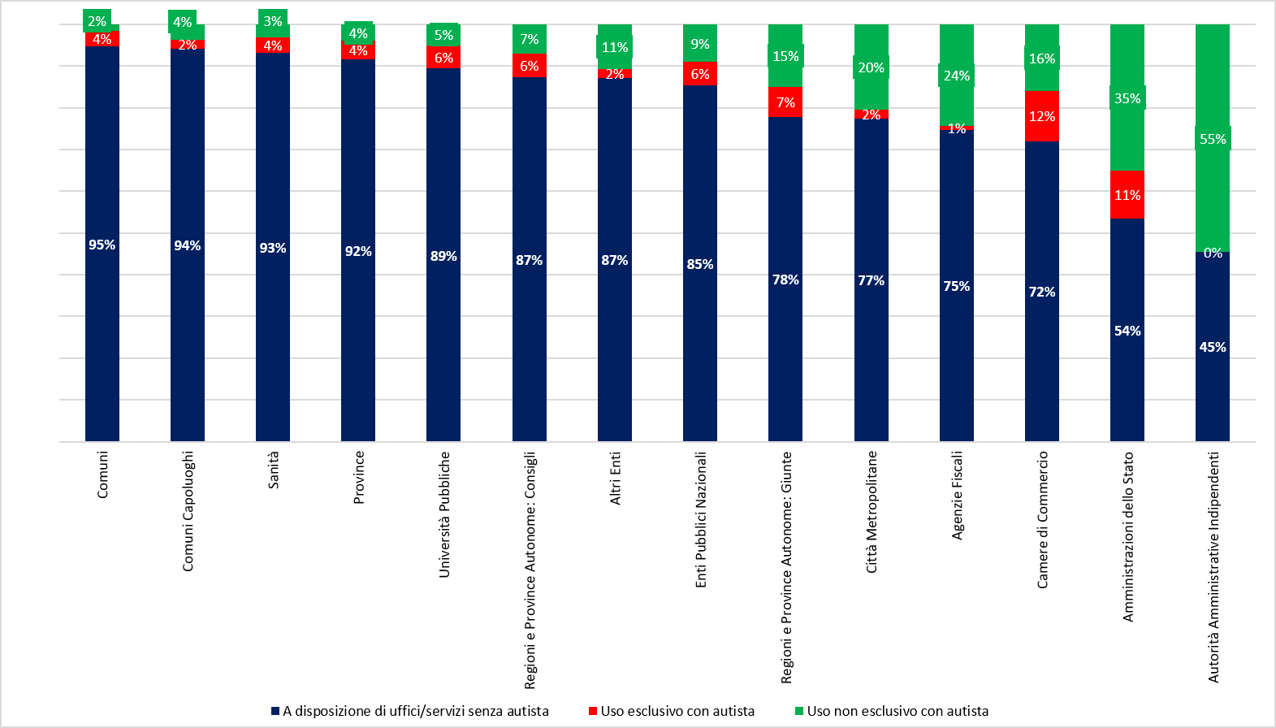

Titolo di possesso del parco auto
La distribuzione complessiva dei veicoli evidenzia con chiarezza un sistema ancora fortemente orientato verso la proprietà. Su un totale di 31.181 mezzi, infatti, 22.592 risultano di proprietà, pari a circa il 72,5% del totale, mentre il noleggio senza conducente rappresenta la seconda modalità con 7.318 veicoli, corrispondenti a circa il 23,5%. Le restanti forme contrattuali risultano residuali: il leasing incide per circa il 2,3%, il comodato per l’1,6% e il noleggio con conducente è pressoché trascurabile, con appena lo 0,1% dei casi.
Per quanto riguarda le tipologie di possesso, gli enti locali (in particolare Comuni e Province) mostrano una forte prevalenza della proprietà: nei Comuni rappresenta circa il 91,0% del totale dei mezzi, mentre nelle Province si attesta intorno al 77,9%. Tuttavia, anche in questi ambiti, si osserva una presenza non trascurabile del noleggio senza conducente che nei Comuni incide per circa il 5,3%, segnalando l’inizio di un parziale orientamento verso forme più flessibili.
Nel settore sanitario si riscontra invece un modello più equilibrato: la proprietà rappresenta circa il 38,6%, mentre il noleggio senza conducente raggiunge il 56,3%, con una quota di leasing pari a circa il 4,4%.
Le Amministrazioni centrali e alcune tipologie di enti presentano un orientamento ancora più marcato verso modelli non basati sulla proprietà. Le Amministrazioni dello Stato, ad esempio, utilizzano il noleggio senza conducente per circa il 67,5% dei mezzi, mentre la proprietà si limita al 21,5%. Ancora più evidente è il caso delle Agenzie fiscali, che ricorrono esclusivamente al noleggio senza conducente (100% dei veicoli).
Nel complesso, i dati mostrano un sistema fortemente ancorato alla proprietà, con segnali differenziati a seconda dei settori. Da un lato, gli enti territoriali mantengono un modello tradizionale e poco flessibile; dall’altro, ambiti come la sanità e le Amministrazioni centrali appaiono più orientati verso formule contrattuali alternative. Questa eterogeneità suggerisce margini di razionalizzazione, soprattutto nei contesti in cui la quota di proprietà è particolarmente elevata e potrebbe essere progressivamente affiancata da soluzioni più flessibili ed efficienti.

Tabella n. 6 - Distribuzione auto per tipologia di ente e titolo di possesso: valori assoluti
Tipologia Enti | Comodato | Leasing | Noleggio  (con conducente) | Noleggio (senza conducente) | Proprietà | Totale complessivo
Agenzie fiscali | 0 | 0 | 0 | 103 | 0 | 103
Altri enti | 183 | 130 | 4 | 1.015 | 3.220 | 4.552
Amministrazioni dello Stato | 20 | 5 | 0 | 154 | 49 | 228
Autorità amministrative indipendenti | 1 | 0 | 0 | 10 | 0 | 11
Camere di commercio | 1 | 1 | 2 | 21 | 25 | 50
Città metropolitane | 12 | 5 | 0 | 103 | 110 | 230
Comuni | 224 | 276 | 11 | 744 | 12.696 | 13.951
Comuni capoluogo | 18 | 38 | 1 | 753 | 2.642 | 3.452
Enti pubblici nazionali | 7 | 6 | 6 | 136 | 90 | 245
Province | 4 | 2 | 2 | 264 | 959 | 1.231
Regioni e Province autonome: Consigli | 2 | 1 | 0 | 198 | 227 | 428
Regioni e Province autonome: Giunte | 10 | 20 | 10 | 959 | 465 | 1.464
Sanità | 25 | 214 | 8 | 2.726 | 1.867 | 4.840
Università pubbliche | 4 | 17 | 1 | 132 | 242 | 396
Totale complessivo | 511 | 715 | 45 | 7.318 | 22.592 | 31.181

Grafico n. 4 - Distribuzione auto per tipologia di ente e titolo di possesso: valori percentuali
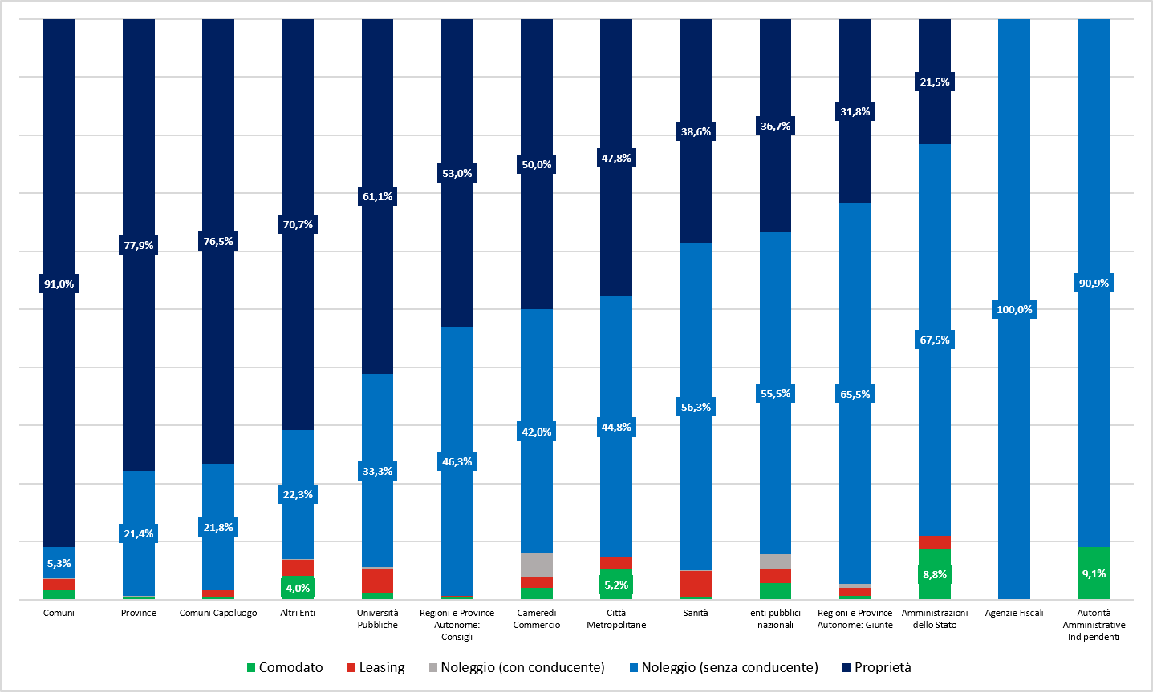

Sostenibilità ambientale del parco veicoli delle amministrazioni pubbliche
L’analisi delle caratteristiche dei veicoli in uso delle amministrazioni pubbliche evidenzia un parco auto di 31.181 mezzi, caratterizzato da un livello di rinnovo piuttosto avanzato. La distribuzione per classe ambientale mostra infatti una netta prevalenza di veicoli con immatricolazione più recente: i mezzi Euro 6 sono 17.689, pari al 56,7% del totale, mentre gli Euro 5 sono 2.758 (8,8%). Complessivamente, i veicoli Euro 5 ed Euro 6 raggiungono 20.447 unità, corrispondenti al 65,6% dell’intero parco.
Grafico n. 5 - Articolazione percentuale del parco auto per classe ambientale del veicolo
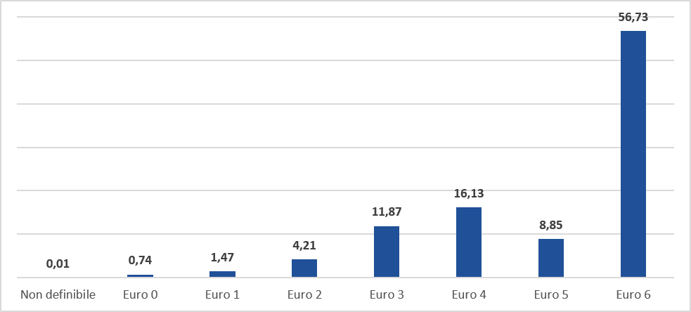
Al contrario, i veicoli appartenenti alle categorie più obsolete (Euro 0, Euro 1 ed Euro 2) ammontano a 2.000 unità, appena il 6,4% del totale. Tale dato suggerisce come gran parte delle amministrazioni abbia già intrapreso un significativo processo di rinnovo, con la sostituzione progressiva dei mezzi più inquinanti.
La distribuzione, tuttavia, non risulta uniforme tra le diverse tipologie di enti. Per quanto riguarda i Comuni, che costituiscono la quota più rilevante del parco auto della PA, con 13.951 mezzi pari al 44,7% del totale nazionale, 6.279 veicoli appartengono alla classe Euro 6 (45,0%), mentre circa 1.346 risultano ancora appartenenti alle classi Euro 0, Euro 1 ed Euro 2 (9,6%). Anche il settore della Sanità, con 4.840 veicoli, mostra una forte incidenza di mezzi Euro 6 (3.931 unità, pari all'81,2% del totale del comparto), evidenziando un livello di ammodernamento superiore alla media complessiva.
Particolarmente significativo è il caso delle Regioni e Province autonome – Giunte, che dispongono di 1.464 veicoli, di cui 1.139 Euro 6 (77,8% del totale). Le Agenzie fiscali mostrano di aver già compiutamente rinnovato il parco auto: i 103 veicoli censiti risultano tutti immatricolati nel periodo 2021-2025, a conferma del sostanziale completamento del processo di ammodernamento.

Tabella n. 7 - Distribuzione del parco auto per tipologia di ente e classe ambientale
Amministrazioni | Non definibile | Euro 0 | Euro 1 | Euro 2 | Euro 3 | Euro 4 | Euro 5 | Euro 6 | Totale complessivo
Agenzie fiscali | 0 | 0 | 0 | 0 | 0 | 0 | 0 | 103 | 103
Altri enti | 0 | 48 | 43 | 119 | 318 | 972 | 354 | 2.698 | 4.552
Amministrazioni dello Stato | 0 | 1 | 3 | 3 | 2 | 18 | 9 | 192 | 228
Autorità amministrative indipendenti | 0 | 0 | 0 | 0 | 0 | 0 | 0 | 11 | 11
Camere di commercio | 0 | 0 | 0 | 0 | 4 | 2 | 10 | 34 | 50
Città metropolitane | 0 | 0 | 6 | 0 | 8 | 21 | 8 | 187 | 230
Comuni | 4 | 151 | 319 | 876 | 2.196 | 2.559 | 1.567 | 6.279 | 13.951
Comuni capoluogo | 0 | 15 | 55 | 187 | 471 | 656 | 285 | 1.783 | 3.452
Enti pubblici nazionali | 0 | 5 | 4 | 5 | 12 | 12 | 13 | 194 | 245
Province | 0 | 5 | 6 | 33 | 245 | 227 | 103 | 612 | 1.231
Regioni e Province autonome: Consigli | 0 | 0 | 4 | 3 | 49 | 37 | 30 | 305 | 428
Regioni e Province autonome: Giunte | 0 | 0 | 7 | 18 | 109 | 138 | 53 | 1.139 | 1.464
Sanità | 0 | 4 | 6 | 48 | 227 | 339 | 285 | 3.931 | 4.840
Università pubbliche | 0 | 2 | 4 | 20 | 61 | 47 | 41 | 221 | 396
Totale complessivo | 4 | 231 | 457 | 1.312 | 3.702 | 5.028 | 2.758 | 17.689 | 31.181

Anno di immatricolazione
L'analisi della distribuzione dei veicoli per anno di immatricolazione conferma ulteriormente questa tendenza al rinnovamento del parco auto. I veicoli immatricolati nel periodo 2021-2025 sono 11.352, pari al 36,4% del totale, mentre quelli del quinquennio 2016-2020 ammontano a 5.003 unità (16,0%). Complessivamente, oltre la metà dei mezzi censiti (52,4%) è stata immatricolata a partire dal 2016.
Grafico n. 6 - Distribuzione percentuale del parco auto per periodo di immatricolazione
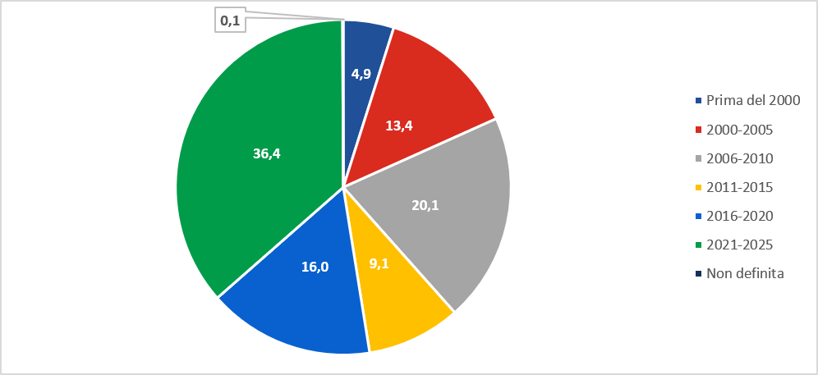

L'analisi delle immatricolazioni relative al periodo 2021-2025 evidenzia una maggiore incidenza nei Comuni, che con 3.325 veicoli rappresentano il principale utilizzatore di mezzi di più recente immatricolazione. Seguono il comparto della Sanità (2.558 unità) e quello degli Altri enti (1.793 unità). Complessivamente, tali categorie assorbono il 67,6% delle immatricolazioni registrate nel quinquennio considerato.

Permane tuttavia una componente non trascurabile di veicoli con elevata anzianità. I mezzi immatricolati prima del 2000 ammontano a 1.521 unità, di questi, 1.023 appartengono ai Comuni, che concentrano oltre il 67,2% dei veicoli più datati. Quote più contenute, ma comunque presenti, si registrano anche presso i Comuni capoluogo (177 veicoli), le Province (29 veicoli), il comparto della Sanità (46), le Università pubbliche (21) e infine gli Altri enti (178).

Tabella n. 8 - Distribuzione del parco auto per tipologia ente e periodo di immatricolazione
Amministrazioni | Prima del 2000 | 2000 -2005 | 2006-2010 | 2011-2015 | 2016-2020 | 2021-2025 | Non definita | Totale
Agenzie fiscali | 0 | 0 | 0 | 0 | 2 | 101 | 0 | 103
Altri enti | 178 | 350 | 1.125 | 411 | 694 | 1.793 | 1 | 4.552
Amministrazioni dello Stato | 7 | 2 | 25 | 2 | 21 | 171 | 0 | 228
Autorità amministrative indipendenti | 0 | 0 | 0 | 0 | 0 | 11 | 0 | 11
Camere di commercio | 0 | 4 | 4 | 9 | 7 | 26 | 0 | 50
Città metropolitane | 6 | 8 | 27 | 3 | 35 | 151 | 0 | 230
Comuni | 1.023 | 2.518 | 3.277 | 1.572 | 2.217 | 3.325 | 19 | 13.951
Comuni capoluogo | 177 | 551 | 784 | 262 | 340 | 1.337 | 1 | 3.452
Enti pubblici nazionali | 12 | 14 | 18 | 14 | 47 | 140 | 0 | 245
Province | 29 | 260 | 288 | 65 | 171 | 418 | 0 | 1.231
Regioni e Province autonome: Consigli | 6 | 50 | 47 | 22 | 94 | 209 | 0 | 428
Regioni e Province autonome: Giunte | 16 | 118 | 170 | 48 | 163 | 949 | 0 | 1.464
Sanità | 46 | 239 | 454 | 380 | 1.163 | 2.558 | 0 | 4.840
Università pubbliche | 21 | 66 | 63 | 34 | 49 | 163 | 0 | 396
Totale complessivo | 1.521 | 4.180 | 6.282 | 2.822 | 5.003 | 11.352 | 21 | 31.181

Nel complesso, i dati evidenziano come il processo di ammodernamento del parco veicoli pubblico sia già in una fase avanzata, con una netta prevalenza di mezzi Euro 6 e una consistente quota di veicoli di recente immatricolazione. Tuttavia, la presenza di 10.730 veicoli appartenenti alle classi Euro 0-4 indica il permanere di margini ancora significativi di adeguamento, in particolare presso le amministrazioni locali, che rappresentano la componente più numerosa del parco veicolare nazionale.

Appendice
In Appendice sono riportati gli elenchi delle amministrazioni rispondenti e non rispondenti e i dati relativi alla modalità di utilizzo e titolo di possesso per le singole amministrazioni, classificate per tipologia.

Nota
Nella categoria Enti pubblici nazionali sono state considerate le seguenti tipologie ISTAT:
Enti produttori di servizi economici
Enti produttori di servizi assistenziali, ricreativi e culturali
Enti e istituzioni di ricerca
Enti nazionali di previdenza e assistenza
Enti a struttura associativa

Nella categoria Altri enti sono state accorpate le seguenti tipologie ISTAT
Altre amministrazioni locali
Autorità portuali
Comunità montane
Consorzi tra amministrazioni locali
Consorzi e unioni tra enti locali
Consorzi di bacino imbrifero montano
Consorzi interuniversitari di ricerca
Parchi nazionali, consorzi ed enti gestori di parchi e aree naturali protette
Unioni di comuni
Enti di governo dei servizi idrici e/o dei rifiuti
Agenzie ed enti per il turismo
Agenzie ed enti regionali di sviluppo agricolo
Agenzie ed enti regionali per la formazione, la ricerca e l'ambiente
Agenzie regionali del lavoro
Agenzie regionali per le erogazioni in agricoltura
Agenzie, enti e consorzi per il diritto allo studio universitario
Istituti zooprofilattici sperimentali
Fondazioni lirico-sinfoniche
Parchi nazionali e aree naturali protette

L’incremento del parco auto comunale rilevato tra il 2025 e il 2026 è riconducibile principalmente a tre fattori: l’andamento dei comuni che hanno partecipato a entrambe le rilevazioni, l’ampliamento della platea dei rispondenti e il recupero di anomalie o sottodichiarazioni emerse nelle precedenti annualità. Dei 6.569 comuni che hanno risposto al censimento 2026, 5.668 avevano partecipato anche al censimento 2025, mentre 901 comuni risultano nuovi partecipanti, non avendo preso parte alla rilevazione dell’anno precedente. Con riferimento ai 5.668 comuni presenti in entrambe le annualità, il numero complessivo di autovetture dichiarate passa da 14.034 nel 2025 a 15.414 nel 2026, con un incremento di 1.380 unità. Tuttavia, tale aumento non appare diffuso in modo generalizzato. Oltre il 70% dei comuni interessati (4.002 amministrazioni) non registra infatti alcuna variazione rispetto all’anno precedente. Solo 1.666 comuni evidenziano modifiche nel numero di autovetture dichiarate e, nella maggior parte dei casi, si tratta di variazioni molto contenute: 1.460 comuni registrano incrementi pari a una o due unità, mentre soltanto 206 comuni presentano aumenti superiori a due veicoli. Dall’analisi dei dati emerge inoltre che alcuni degli incrementi più rilevanti sono riconducibili alla correzione di precedenti sottodichiarazioni piuttosto che all’effettiva acquisizione di nuove autovetture. Relativamente ai 901 comuni che hanno aderito al censimento per la prima volta nel 2026, sono state dichiarate complessivamente 1.989 autovetture, pari a una media di circa 2,2 veicoli per comune. Anche in questo caso il numero di autovetture risulta generalmente contenuto: 650 comuni (72,1%) dichiarano meno di due autovetture, 251 comuni (27,9%) ne dichiarano più di due e soltanto 24 comuni (2,7%) superano le dieci autovetture. Nel complesso, l’incremento registrato nel 2026 appare quindi riconducibile prevalentemente all’ampliamento della copertura del censimento e al miglioramento della qualità delle dichiarazioni rese dagli enti, piuttosto che a un effettivo e generalizzato aumento del parco auto comunale.

